VUELO
(Para aquellos niños que NO cuentan con su libro)

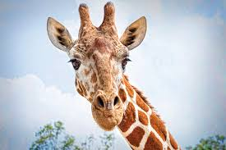
La jirafa Rafaela

La jirafa Rafaela
usa gafas de su abuela,
porque desde allá arribota
no ve ni hache, ni jota.

Creyó que un enorme pino
era un jirafo muy fino
que le iba a hacer la corte;
¡vaya corte!

Que un erizo con un año
era una esponja de baño
y se lavó en bañador;
¡qué dolor!

Que la serpiente Consuelo
era un lazo para el pelo
y la llevó en la cabeza;
¡qué belleza!

Que un avestruz con sombrero
era un hermoso florero
y lo colocó de adorno;
¡qué trastorno!

Y que era Alejo el Cangrejo
un despertador muy viejo
que atrasaba con frecuencia;
¡qué paciencia!

La jirafa Rafaela
usa gafas de su abuela,
porque desde allá arribota
no ve ni hache, ni jota.

Carmen Gil

VOCABULARIO

Sigue las instrucciones.

- Dibújale a la jirafa unas gafas azules.
- Un lazo rosado en el cuello.
- Un erizo a su lado derecho.

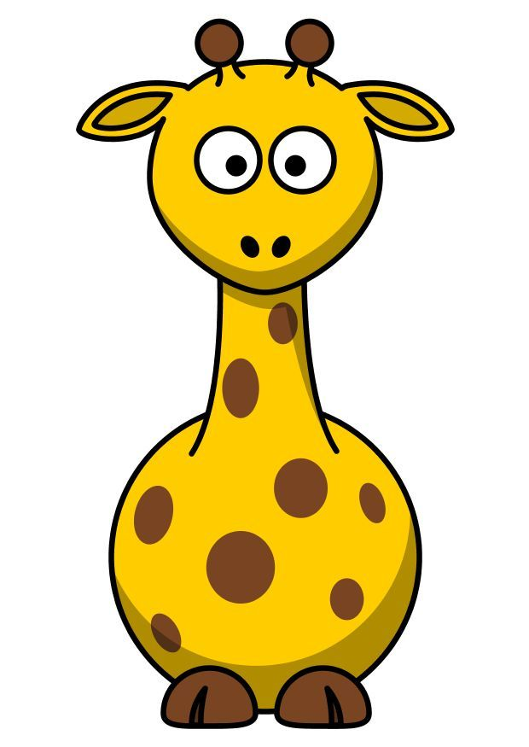

PALABRAS CLAVES

Escribe el número que corresponde a cada palabra clave.

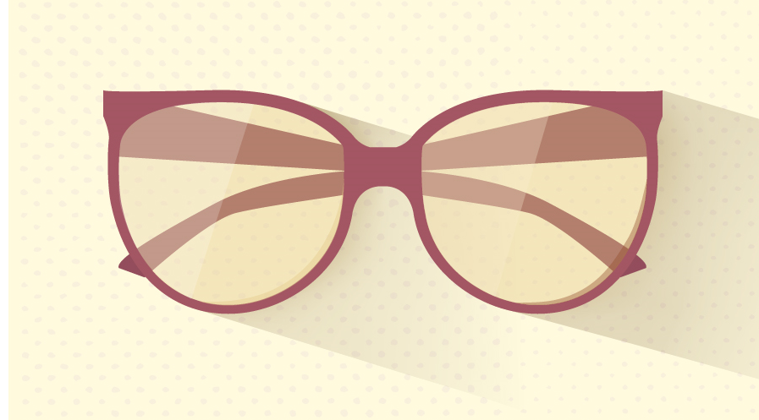

Rafaela

1

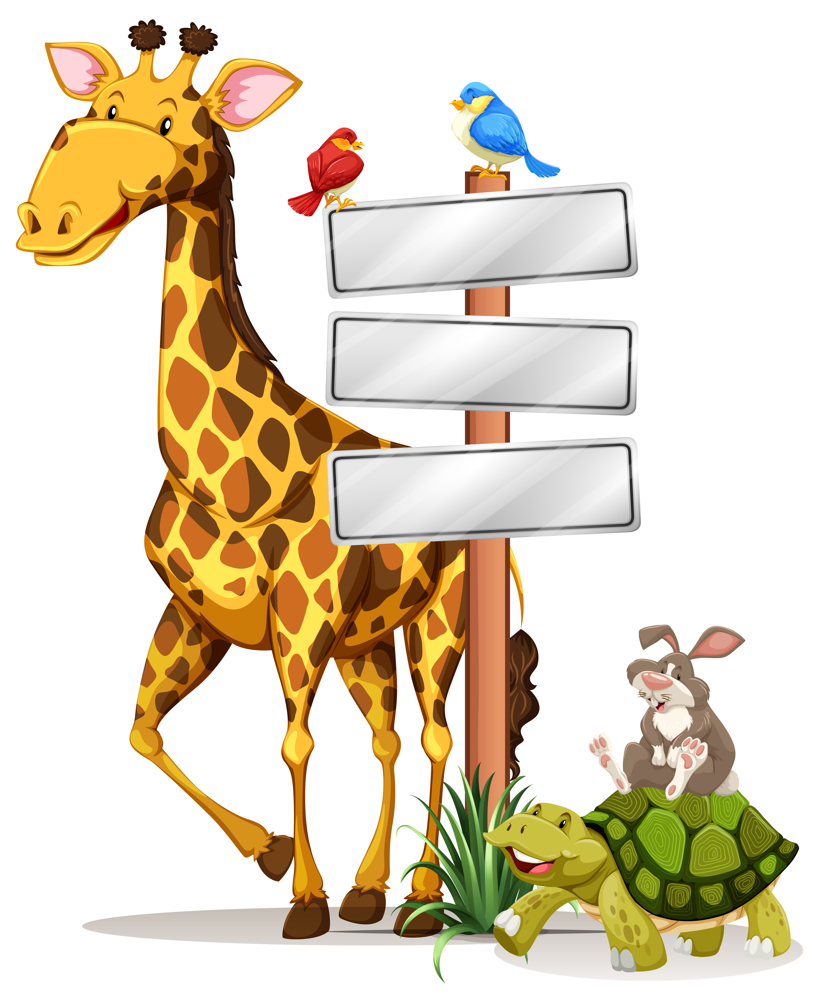

jirafa

2

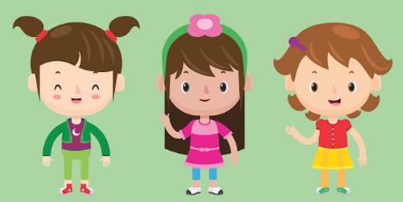
3

gafas

